# Ogólne informacje

Otworzy się często kurczą w czasie druku, dlatego trzeba by było dać użytkownikowi opcję ustawienia luzu (w sensie o ile drukowane otwory mają być większe niż zakłada design)

# Serwa

na każdej nodze znajdują się 3 serwa typu standard, generalnie serwa typu standard mogą się od siebie różnić odrobinę rozmiarem i rozstawem tych 4 zewnętrznych otworów montażowych. Dodatkowo na serwa idą różne orczyki (do jednego serwa nawet jest kilka różnych). Trza jakoś to wymyślić aby zmieniało się w zależności od tego jaki orczyk idzie (zarówno kształt wgłębienia jak i rozstaw otworów na śruby).

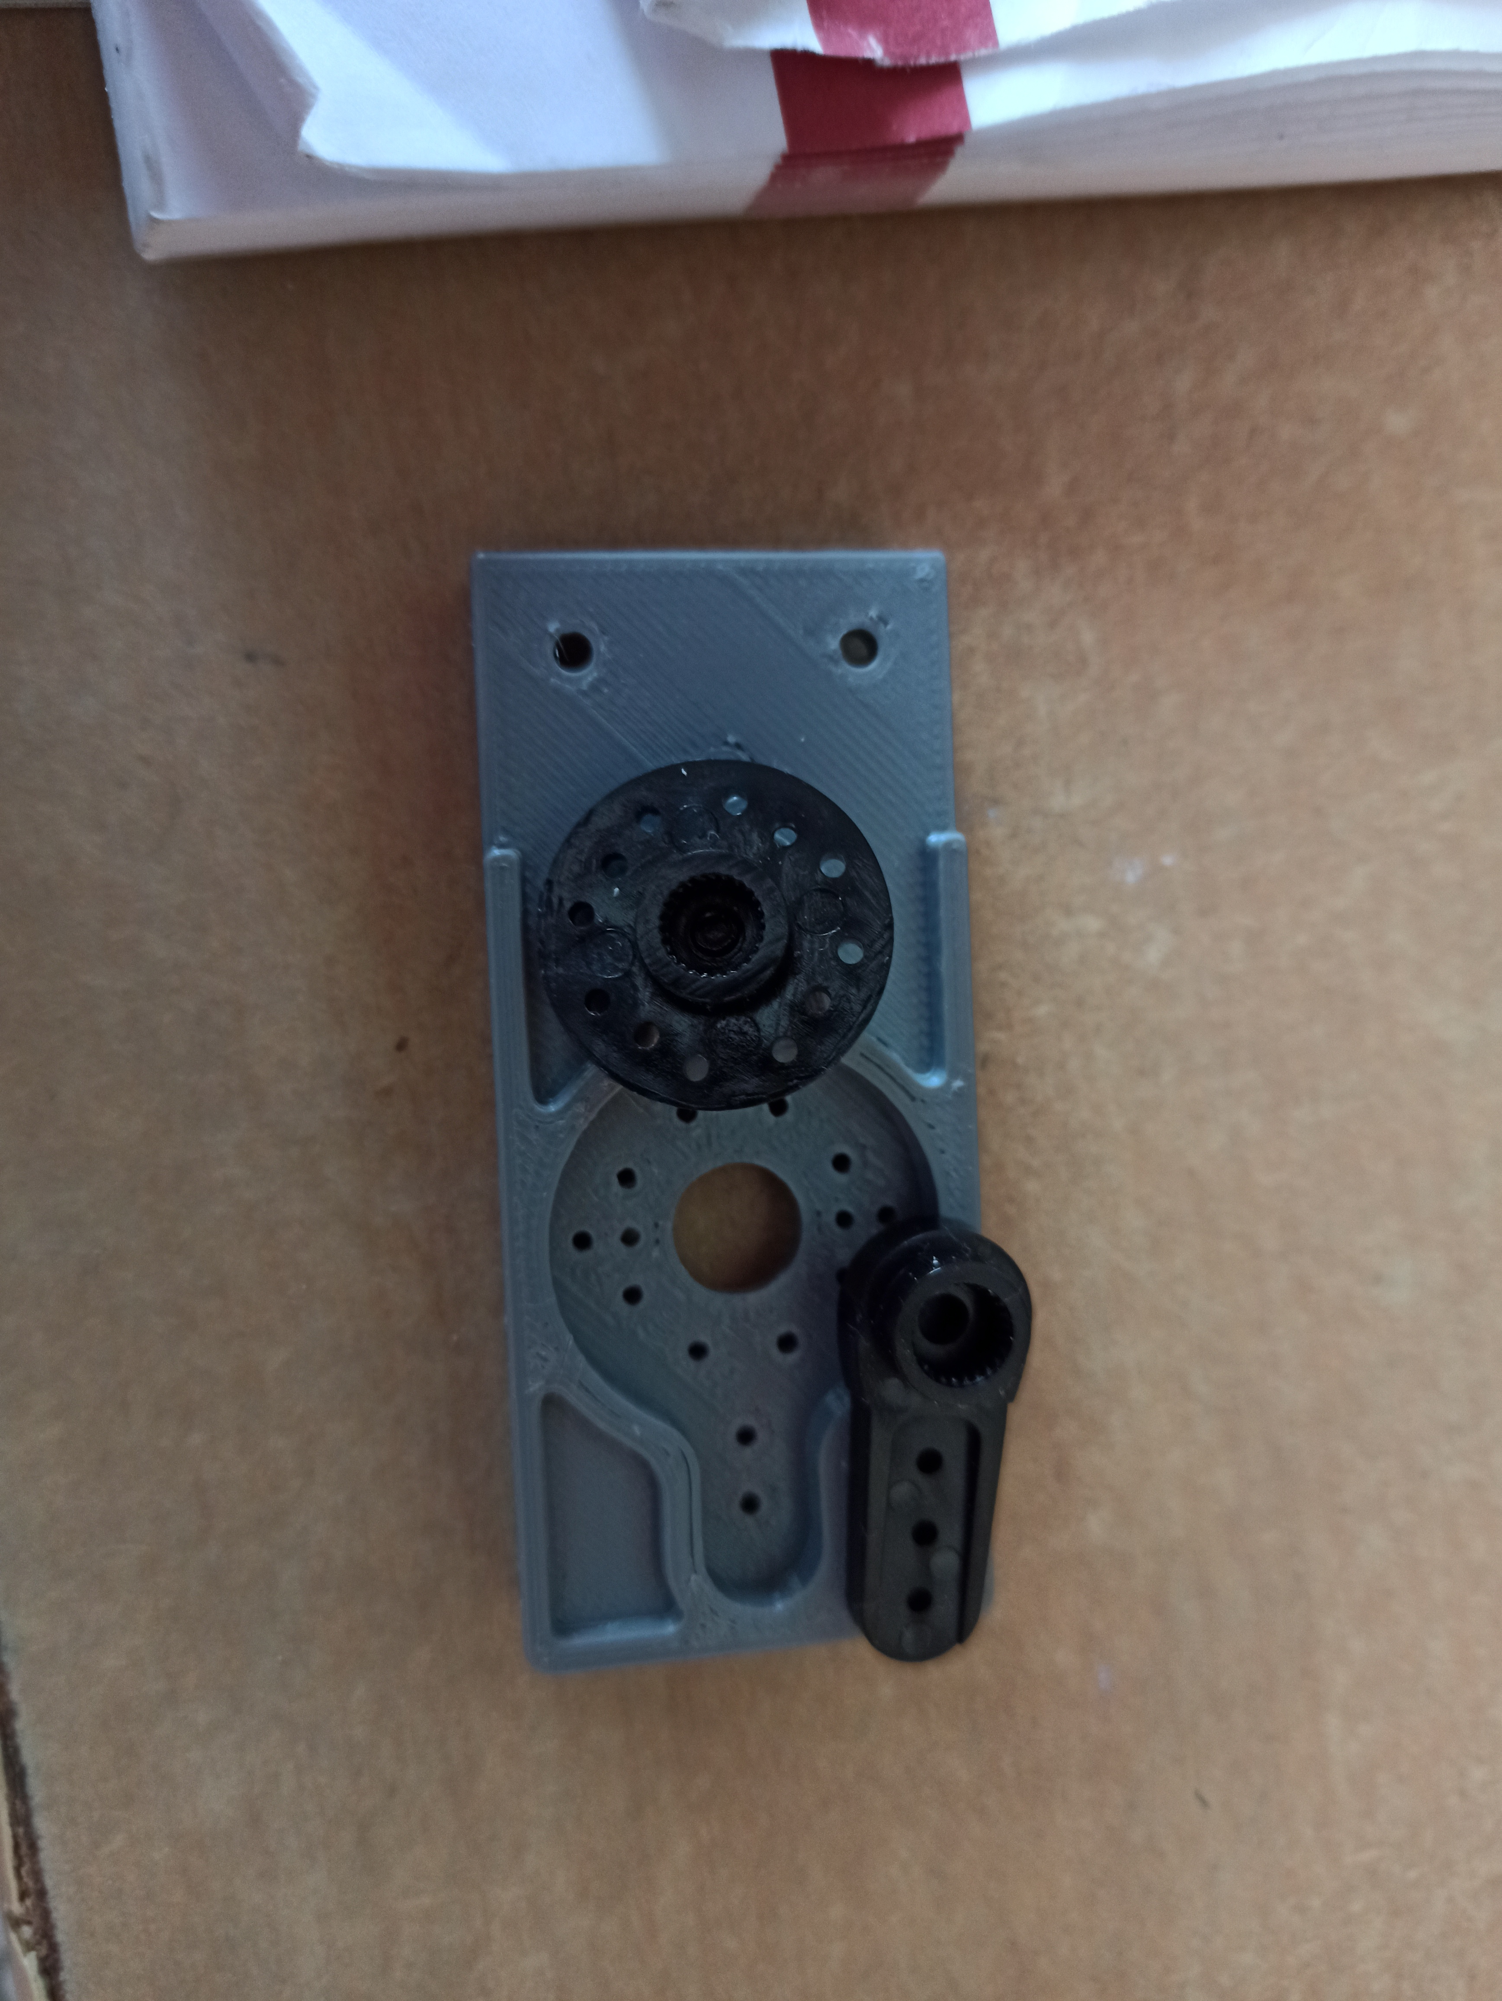

możliwe serwa:

<https://botland.com.pl/serwa-typu-standard/9182-serwo-feetech-ft5715m-standard-5904422312756.html>

<https://botland.com.pl/serwa-typu-standard/3576-serwo-powerhd-lf-20mg-standard-6939670200387.html>

<https://botland.com.pl/serwa-typu-standard/1382-serwo-hitec-hs-485hb-deluxe-standard-669962334853.html>

# Talerz główny

Trzeba by było zrobić jakąś opcję wyboru ilości talerzy (pięter), odległości między talrzami i rozmiaru talerza.

Dodatkowo byłaby lista elementów jakie na dany talerz idą, Trzeba by było te elementy rozplanować i najlepiej obliczyć minimalny rozmiar talerza tak żeby się to wszystko zmieściło. Wydaje mi się że najprościej by było zrobić coś takiego:

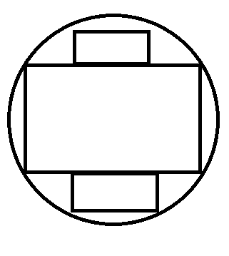

Element największy na środek i uzupełnia po bokach mniejszymi. To powinno być proste do ogarnięcia. Dodatkowo lokalizacje śrubek na elementach byłyby ważne.

## Kąkuter główny:

<https://botland.com.pl/moduly-i-zestawy-raspberry-pi-4b/14646-raspberry-pi-4-model-b-wifi-dualband-bluetooth-2gb-ram-15ghz-765756931175.html>

<https://botland.com.pl/nvidia/16536-nvidia-jetson-nano-b01-arm-cortex-a57-4x-143ghz-nvidia-maxwell-4gb-ram-5903351241519.html>

<https://botland.com.pl/moduly-banana-pi-i-akcesoria/20273-banana-pi-m4-2gb-ram-8gb-emmc-quad-core-64-bit-5904422348830.html>

## Elementy dodatkowe na główny talerz:

<https://botland.com.pl/sterowniki-serw/67-sterownik-serw-micro-maestro-usb-6-kanalowy-pololu-1350-5904422367893.html>

<https://botland.com.pl/przetwornice-step-down/16391-d36v50f6-przetwornica-step-down-6v-8a-pololu-4092-5904422325909.html>

<https://botland.com.pl/przetwornice-step-down/17169-d36v28f5-przetwornica-step-down-5v-32a-pololu-3782-5903351242837.html>

…. i w zasadzie przydałoby się uwzględnić każdą inną możliwą przetwornicę Polulu

## Holder na baterię

Można by było zrobić jakieś specjalny holder na wsunięcie baterii przykręcany do tego głównego talerza. Przykładowa bateria:

<https://botland.com.pl/akumulatory-li-pol-3s-111v-/2789-pakiet-li-pol-dualsky-2200mah-25c-3s-111v-eco-s-6941047104709.html>

## Lidar

Opcja domontowania lidaru na najwyższym piętrze

<https://botland.com.pl/skanery-laserowe/7036-skaner-laserowy-360-stopni-rplidar-a2m8-5904422361433.html>

# Parę nadprogramowych elementów

Generalnie plan jest żeby kilka elementów była zupełnie dodatkowa. Można zrobić opcję wyboru czy są czy nie. Jako że część z tych elementów to będą wzmocnienia, to można zrobić jakieś obliczanie wytrzymałości i rekomendację czy wzmocnienie jest potrzebne czy nie.

# Wybór nóg

Opcja wyboru ile robot miałby nóg

# Customizacja punktów stylu

Czy ma mieć te otworki czy nie

# Generowanie nazwy

Gdzieś na boku talerza mogłaby się pojawiać ustawiona przez użytkownika nazwa robota.